Blocchetto Butterfly

Introduzione:

Il principio fondamentale della FFT è quello di calcolare la DFT di una sequenza mediante il calcolo della DFT su una sequenza di lunghezza ridotta. Il calcolo della DFT di una sequenza finita di durata N si calcola mediante la formula:
$$X\left(k\right)=\sum_{n=0}^{N−1}{x\left(n\right)⋅e^{−\text{jnk}2π/N}}$$

che richiede N prodotti e (N-1) somme complesse. Volendo calcolare le N trasformate di X(k) con k = 0 …… (N-1) avremo da calcolare $N^{2}$ prodotti complessi e $N⋅(N−1)$ somme. Se però si spezza il calcolo della DFT di lunghezza N nel calcolo di due DFT di lunghezza (N/2) avremo in tutto $2⋅(N/2)^{2}$ prodotti il che comporta un notevole risparmio computazionale.
I due algoritmi principali per il calcolo veloce della DFT sono:
- FFT a decimazione nel tempo
- FFT a decimazione nella frequenza
Si è considerato l’algoritmo a decimazione nel tempo. La DFT su N punti si calcola a partire da due DFT su (N/2) punti mediante le equazioni:
$$X\left(k\right)=X_{1}\left(k\right)+W_{N}^{k}⋅X_{2}\left(k\right)$$
$$X\left(k+\frac{N}{2}\right)=X_{1}\left(k\right)−W_{N}^{k}⋅X_{2}\left(k\right)$$
con $0≤k≤\left(\frac{N}{2}−1\right)$ e $W_{N}=e^{−j\frac{2π}{N}}$.
Queste sono le operazioni fondamentali della FFT e vengono rappresentate mediante il “diagramma a farfalla”. A questo punto la sequenza di (N/2) campioni possono essere spezzate in due sequenze da (N/4) campioni e così via proseguendo sino a che non giungiamo a sequenze di due soli campioni che possono essere calcolate direttamente (lo stadio a farfalla appunto).
Il progetto consiste nel progettare il blocchetto fondamentale (butterfly). Questo blocco calcola la FFT su due campioni. Usando opportunamente questo blocchetto (calcolando i campioni in ingresso due a due e poi salvandoli in memoria per poi calcolare gli stadi successivi) si può calcolare la FFT su un numero N di campioni.

Architettura:

Lo stadio a farfalla equivale ad eseguire una FFT su due campioni. Ciò si traduce nel eseguire una somma ed una sottrazione complesse tra uno dei due campioni ed il prodotto complesso tra l’ altro campione ed il relativo coefficiente $W_{N}^{k}$. E’ quindi necessaria la creazione di un moltiplicatore e di un sommatore per numeri complessi. Si ricorda che per ottenere la moltiplicazione tra due numeri complessi sono necessarie quattro moltiplicazioni e due somme reali. Ad esempio
$$(a+\text{jb})⋅(c+\text{jd})=a⋅c−b⋅d+j⋅(a⋅d+b⋅c)$$
Mentre per la somma si ha banalmente che
$(a+\text{jb})+(c+\text{jd})=(a+c)+j(b+d)$.
Come si può facilmente intuire, non è possibile utilizzare quattro moltiplicatori in parallelo per ragioni di occupazione di area. E’ quindi necessario usare un unico moltiplicatore e salvare i risultati parziali in alcuni registri intermedi. Viene qui di seguito riportata la sequenza dei passi che vengono eseguiti per ottenere il calcolo della moltiplicazione complessa.
- $\text{Re}\left(1\right)⋅\text{Re}\left(c\right)$ salvato nel registro intermedio R1
- $−\text{Im}\left(1\right)⋅\text{Im}\left(c\right)$ salvato nel registro intermedio R2
- $R1+R2$ salvato nel registro RE
- $\text{Re}\left(1\right)⋅\text{Im}\left(c\right)$ salvato nel registro intermedio R1
- $\text{Im}\left(1\right)⋅\text{Re}\left(c\right)$ salvato nel registro intermedio R2
- $R1+R2$ salvato nel registro IM
in cui la nomenclatura corrisponde a quella usata nella figura esplicativa qui sotto riportata:

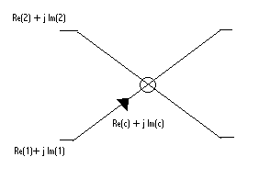
Stadio a farfalla

Così facendo otteniamo nei registri temporanei RE e IM la parte reale e immaginaria del prodotto complesso.
Per completare il calcolo della farfalla restano da eseguire le seguenti operazioni:
- $$\text{RE}+\text{Re}(2)$$
- $$\text{IM}+\text{Im}(2)$$
- $$−\text{RE}+\text{Re}(2)$$
- $$−\text{IM}+\text{Im}(2)$$
Le due sottrazioni sono state realizzate con i sommatori, utilizzando la tecnica del complemento a due. Le due somme e le due sottrazioni viste qui sopra conducono alle parti reali ed alle parti immaginarie dei risultati della farfalla. che sono disponibili contemporaneamente in uscita.
I dati vengono forniti in ingresso tramite sei bus a 9 bit. Si è stabilito che tali 9 bit siano interpretati come numeri binari compresi tra [-1,1]. Si suppone inoltre che i campioni in ingresso siano passati dalla logica esterna già ordinati tramite la regola del bit reversal Ad eccezione del coefficiente (che si suppone già memorizzato in una memoria esterna), i 2 dati (parte reale + parte immaginaria) vengono memorizzati per mezzo di 4 registri tampone comandati da due linee (una per dato) dette “registra” e “registra2”. Quando tute le operazioni si sono concluse, viene alzata una linea in uscita, “prendi” , che comunica alla logica di controllo esterna il fatto che i risultati sono validi sul fronte di clock immediatamente successivo. Sono state pensate anche un paio di linee ausiliarie in ingresso che permettono di interagire con i blocchi interni. Una di esse è “tronca”, che consente di eseguire uno shift di un bit del risultato della somma post-moltiplicazione. Ciò può rivelarsi utile nel caso di applicazioni con un elevato numero di campioni, in quanto potrebbero verificarsi degli overflow in seguito alla somma, rendendosi quindi necessario un riscalamento (divisione per due = shift).
Un’altra linea è “pos”, che permette di considerare una moltiplicazione in modulo (ignorando il segno degli operandi). Ciò può essere utile per il calcolo approssimato del modulo di un numero complesso, in cui si rende necessaria una moltiplicazione, ma senza prendere in considerazione il segno. In questo modo è possibile sfruttare il moltiplicatore interno al blocchetto, senza appesantire la struttura complessiva del progetto. E’ infine presente, ovviamente, la linea di clock .

Implementazione:

Mux coefficienti e dati:
Il multiplexer per la selezione della parte reale o immaginaria del coefficiente e del dato sono stati realizzati in VHDL. In ingresso si ha una linea di selezione e due bus da 9 bit: uno per la parte reale e uno per la parte immaginaria. In uscita si ha un bus a 9 bit.
Se la linea “seleziona” è bassa o alta, in uscita si avrà rispettivamente o la parte reale o la parte immaginaria del dato.
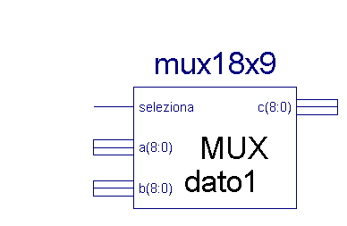

Registri:
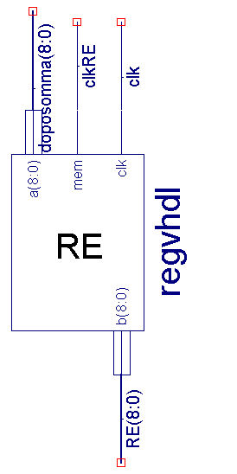
I registri sono stati realizzati in VHDL. In ingresso si ha un bus a 9 bit , la linea di abilitazione (linea “mem”) ed il clock. Il clock è il segnale che dà il sincronismo al registro. La linea “mem” ha solo la funzione di chip enable. Quando si vuole memorizzare un dato nel registro viene alzata la linea “mem” durante il ciclo di clock in cui i dati sono validi, in modo tale che il dato venga caricato sul fronte di salita immediatamente successivo. I registri usati sono 8. 4 si trovano in ingresso e mantengono i dati , altri due (r1 ed r2) memorizzano moltiplicazioni parziali, gli ultimi 2 (RE ed IM) memorizzano rispettivamente la parte reale e quella immaginaria del prodotto complesso.

Moltiplicatore:
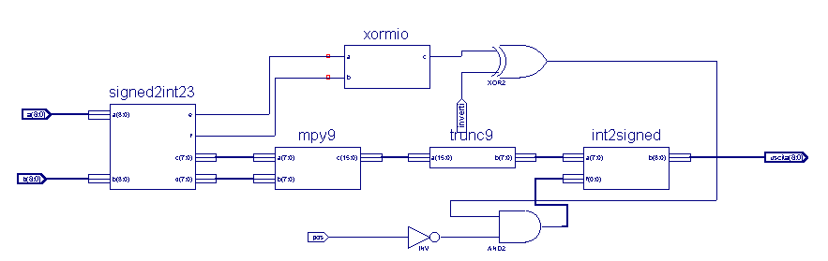
moltiplicatore
Il moltiplicatore è stato realizzato parzialmente in VHDL e parzialmente con blocchetti logici. All’ingresso del moltiplicatore ci sono i due bus dei dati da moltiplicare, una linea “inverti” ed una linea “pos” ed in uscita abbiamo un bus a 9 bit con il risultato della moltiplicazione.
Per la realizzazione della moltiplicazione si è utilizzato il linguaggio VHDL che rende più agile l’implementazione hardware di questa complessa operazione. Oltre alla semplificazione progettuale, c’è da tenere in considerazione anche l’elevato grado di ottimizzazione che questa strada consente di raggiungere, in quanto il sintetizzatore riconosce tale istruzione e la implementa come macro standard Xilinx. Attraverso l’istruzione di moltiplicazione del VHDL, si è però in grado di eseguire soltanto la moltiplicazione unsigned. E’ stato quindi necessario introdurre una logica in grado di gestire i numeri binari secondo la regola del complemento a due.
La gestione dei numeri in complemento viene eseguita semplicemente eseguendo una conversione da signed a int, eseguendo la moltiplicazione su interi, calcolando il segno a parte (per mezzo di uno XOR), ed infine riconvertendo il tutto in signed. Al centro di questo procedimento si trovano i blocchetti Signed2Int ed Int2Signed. Eccone una breve descrizione:
Il blocco Signed2Int è stato costruito in VHDL. I nove bit dei dati in ingresso vengono spezzati in otto bit dei dati e nel bit di segno. Se il bit di segno risulta essere ‘1’ ciò significa che il numero in ingresso è negativo. Si procede quindi con una decomplementazione (not su tutti i singoli bit e somma di 1 al risultato). Se il bit di segno è zero significa che il numero è già positivo ed è dunque copiato in uscita inalterato. Queste operazioni vengono eseguite su entrambi i dati in ingresso. In uscita vengono inoltre resi disponibili i bit di segno dei 2 dati che vengono poi gestiti dalla logica del segno.
Il blocco Int2Signed riceve in ingresso un bus a 8 bit più un bit di segno. Quest’ultimo (generato dall’apposita logica) , nel caso sia a ‘1’ fa eseguire il complemento a 2 del numero a 8 bit concatenato con uno ‘0’ in testa, mentre nel caso sia ’0’ aggiunge semplicemente uno ‘0’ in testa al numero e lo copia in uscita. Il tutto è stato scritto in VHDL.

La logica del segno è costituita semplicemente da uno XOR. Dal momento che in uno dei passi della moltiplicazione complessa deve essere eseguita una sottrazione si è pensato di predisporre una inversione del prodotto in modo da poter poi eseguire una normale somma. Ciò si può fare utilizzando l’ingresso del moltiplicatore denominato “inverti”. Questa linea non fa altro che invertire il bit di segno quando è posta ad ‘1’ (utilizzando un altro XOR). Si ricorda inoltre che il blocchetto è dotato di un ingresso “pos” che forza il risultato di una moltiplicazione ad essere positivo. Ciò si ottiene forzando il bit di segno a zero.
Per concludere la descrizione di questo blocco funzionale c’è da ricordare che all’uscita del moltiplicatore vero e proprio (2 ingressi ad 8 bit) c’è un’uscita a 16 bit (si ricorda che il risultato di una moltiplicazione di 2 numeri a N cifre è di 2N cifre). E’ però impossibile portarsi avanti un risultato con un numero doppio di bit. E’ per forza necessario eliminare gli otto bit meno significativi. Per questo è stato creato un blocchetto denominato “trunc” che si limita a copiare in uscita i primi 8 bit dei 16 che gli vengono presentati in ingresso.

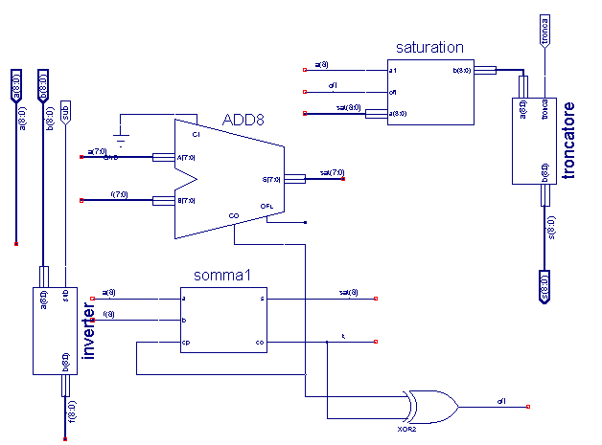
Sommatore:

Altro componente fondamentale del progetto è il blocco sommatore. Esso si presenta con 2 bus d’ingresso a 9 bit (denominati “a” e “b”) , ed un bus in uscita chiamato “s”. Sono inoltre presenti 2 linee di controllo : “sub” e “tronca”.
Tale blocco deve essere in grado di eseguire anche la sottrazione. Nelle quattro somme finali della farfalla, sono necessarie somme del tipo $\text{RE}+\text{Re}(2)$ ed allo stesso tempo $−\text{RE}+\text{Re}(2)$. Il valore del registro RE è però unico ed è quindi necessaria una sua inversione per poter eseguire la sottrazione usando un sommatore. L’inversione, comandata dalla linea “sub”, esegue il complemento a 2 del bus in ingresso denominato “b”. Con linea “sub” alta il blocco esegue quindi l’operazione a – b .
La somma vera e propria è stata eseguita utilizzando un blocco sommatore da 8 bit più un blocchetto “somma1” che altro non è che un full adder. Si è scelta la strada del design “manuale” in quanto è molto semplice estrarre una linea di carry dai due sommatori. In particolare si è utilizzata la linea CO (carry out) sia del blocchetto Xilinx che del full adder. Queste linee sono state utilizzate per poter eseguire il controllo sull’eventuale overflow delle somme applicato però alla tecnica del complemento a 2. Si ricorda che, utilizzando questa tecnica, per determinare la condizione di overflow, non basta verificare il riporto dall’ultimo bit, bensì è necessario analizzare il carry anche
dal bit precedente. La nota regola dice che si verifica un overflow qualora ci sia stato un riporto da uno soltanto degli ultimi due bit, mentre nel caso di doppio carry la somma è corretta. Per stabilire se ci sia stato overflow si è dunque eseguito uno XOR tra le due linee di carry dai 2 sommatori.
Come è stato accennato precedentemente , tramite la linea “tronca” è possibile eseguire uno shift a destra che corrisponde ad una divisione per 2. Questo allo scopo di riscalare i dati e tentare di evitare gli overflow. Eseguendo ripetuti shift si possono evitare certamente gli overflow , ma c’è da tenere in considerazione il fatto che ad ogni shift viene troncato il bit meno significativo. Ciò si traduce in un rapido degradamento dell’informazione contenuta nei 9 bit a disposizione. Una soluzione è quella di accettare il rischio che si verifichi un overflow, ad esempio facendo uno shift a stadi alternati. Così facendo però la probabilità di incappare in un errore non è nulla. In caso di overflow, usando il complemento a 2, sforando di 1 unità dal valore massimo positivo, il dato in uscita risulta essere pari al valore massimo negativo con un errore relativo enorme. Si è pensato quindi di alleviare i danni , implementando una somma con saturazione.
Tale compito è assolto dal blocco “saturation” che riceve in ingresso la linea “ofl” che fornisce l’informazione sul verificarsi o meno di un overflow (uscita dallo XOR delle due linee di carry). Per discriminare tra un overflow positivo o negativo, riceve in ingresso anche il bit più significativo del bus “a”. Si è infatti dedotto che un overflow positivo si può ottenere soltanto dalla somma di due numeri positivi, mentre un overflow negativo si può ottenere soltanto dalla somma di due numeri negativi. E’ quindi sufficiente conoscere il segno di uno dei due dati per sapere se, qualora ci sia overflow, si tratti del tipo positivo o negativo. Il blocchetto riceve in ingresso la somma in uscita dal sommatore e presenta in uscita la somma corretta da un’eventuale saturazione. L’operazione di saturazione è stata implementata in linguaggio VHDL. In sostanza, si esegue un test sulla linea ofl e si determina il tipo di errore (positivo o negativo). Se si tratta del tipo positivo l’uscita viene forzata a “011111111” (il massimo positivo rappresentabile) , mentre se si tratta del tipo negativo l’uscita viene forzata a “100000000” (il massimo negativo rappresentabile).
Per poter invece eseguire lo shift , sopra citato, entra in giuoco il blocchetto “troncatore”, comandato dalla succitata linea “tronca”. In questo caso è necessario eseguire uno shift algebrico, che mantiene il significato di una divisione per due anche nel caso di un numero negativo. Ciò è semplicemente ottenuto shiftando a destra di una posizione tutti i bit (troncando il meno significativo) e aggiungendo:
- uno 0 in testa nel caso si tratti di un numero positivo (che inizia con uno 0),
- un 1 in testa nel caso si tratti di un numero negativo (che inizia con un 1 ).

Logica di controllo: il controllo di flusso dell’esecuzione dello stadio a farfalla è stato realizzato dal blocco funzionale “flow logic”. In un primo tempo la logica è stata progettata in VHDL, come semplice macchina a stati, dove per ogni passo venivano definiti i valori delle numerose uscite di controllo. In seguito a dei malfunzionamenti dei registri si è notato che le uscite della logica erano fortemente affette da glitch. Si è dunque passati ad una classica realizzazione manuale, formata da una cascata di flip-flop di tipo D per la scansione dei passi e da una logica che ad ogni passo definisce il valore delle varie uscite. Ciò ha portato ad un notevolissimo miglioramento delle prestazioni (assenza di glitch) con conseguente miglior comportamento dei registri (tuttavia alcuni problemi sono perdurati , la cui soluzione è stata trovata soltanto in ultima analisi). Si riporta ora la sequenza di controllo del progetto e una breve descrizione delle sue porte d’ingresso e di uscita:

Uscite:
- Mux Coef: si tratta della linea di selezione del mux coefficienti. Quando è a 0 seleziona la parte reale mentre quando è a 1 quella immaginaria.
- Mux Dato1: si tratta della linea di selezione del mux del Dato1. Quando è a 0 seleziona la parte reale mentre quando è a 1 quella immaginaria.
- Inverti: si tratta della linea che forza il moltiplicatore a cambiare il segno del prodotto.
- Clkr1/r2/RE/IM: si tratta della linea di abilitazione del clock di r1/r2/RE/IM (chip enable)
- Sub: si tratta della linea che inverte il segno del dato “b” all’ingresso del sommatore. Permette di eseguire la sottrazione a – b .
- Prendi: si tratta della linea che informa la logica esterna sulla validità dei risultati all’uscita dei quattro sommatori.

Ingressi:

- Clk: global clock.
- Aspetta: si tratta di una linea di attesa che blocca l’avanzamento dei flip-flop. Al suo rilascio la logica inizia a funzionare.
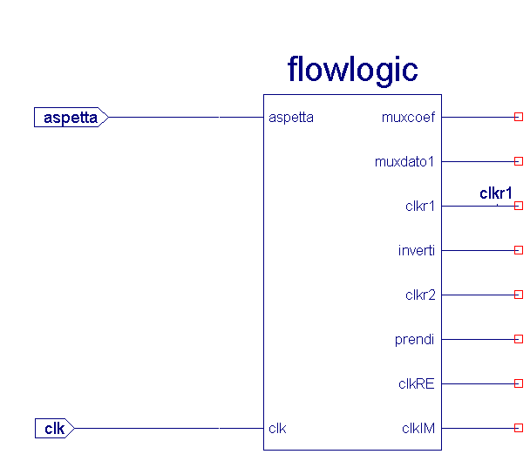

Passi:
  - Mux. Coef.=0
Mux. Dato1=0
Clkr1=1
Si selezionano le parti reali del dato1 e del coeff. Durante questo ciclo sarà pronta la moltiplicazione tra questi 2 dati.Si abilita quindi il registro1 che al successivo fronte di salita del clock memorizzerà il risultato.

  - Mux. Coef.=1
Mux. Dato1=1
Clkr2=1
Inverti=1
Si selezionano le due parti immaginarie e si fa la moltiplicazione col segno invertito. Si abilita r2 in modo che registri all’inizio del ciclo successivo.

  - clkRE=1
in questo ciclo il sommatore sommerà i dati contenuti in r1 ed r2. Si abilita RE affinché registri al paso successivo.

  - Mux. Coef.=1
Mux. Dato1=0
Clkr1=1
Si selezionano la parte reale del dato in ingresso e la parte immaginaria del coefficiente. Si abilita nuovamente r1 che poi registrerà la moltiplicazione dei due dati.

  - Mux. Coef.=0
Mux. Dato1=1
Clkr2=1
Si selezionano la parte immaginaria del dato1 e la parte reale del coeff. . Si abilita r2.

  - ClkIM=1
Durante questo ciclo il sommatore sommerà i dati presenti in r1 ed r2. Si abilita quindi il registro IM.
  - prendi=1
Durante questo passo saranno pronte le quattro somme. Al fronte di salita successivo la memoria esterna memorizzerà i dati calcolati.

Il blocco mantiene i dati per un tempo indeterminato. Si riporta allo stato iniziale (passo 1) con il comando aspetta e rimane bloccato fino al rilascio dello stesso. In seguito al caricamento dei dati in ingresso si deve quindi attendere almeno un ciclo di clock prima di rilasciare aspetta in modo che la prima moltiplicazione sia stabile. Al rilascio di aspetta il circuito passa subito al passo 2.
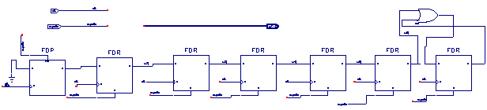
Flow
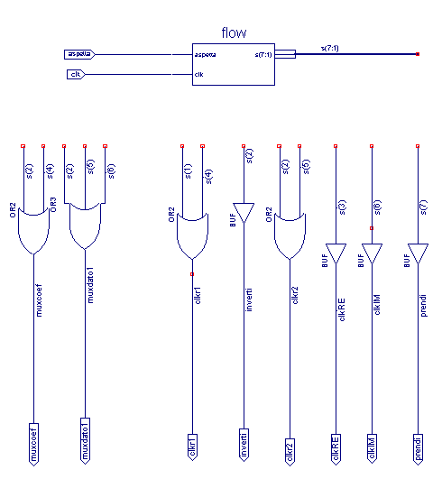
Flowlogic

Software utilizzato:
- Project Navigator 6.1.01i
- XST
- ECS
- ModelSim

Conclusioni:
Il progetto è stato realizzato e testato per mezzo della simulazione con ModelSim. Si sono riscontrate numerose anomalie nel funzionamento dei registri e non solo. Come si è già accennato precedentemente sono stati effettuati numerosi tentativi di modifica. In primo luogo è stata modificata la logica di controllo. Nonostante tale modifica sono rimasti alcuni problemi. Il simulatore forniva uscite indeterminate anche per logiche puramente combinatorie, pur avendo ingressi stabili e definiti. Ciò ha richiesto numerosi sforzi e una prolungata indagine per stabilire le cause di tali malfunzionamenti. C’è da sottolineare che nella versione non funzionante era la logica di controllo a fornire il clock ai registri intermedi, registri privi di chip enable. Questo provocava un disallineamento dei fronti di salita del clock con una conseguente mancanza di sincronizzazione delle varie parti del circuito. Infatti i problemi riscontrati erano fortemente dipendenti dalla collocazione spaziale dei vari blocchetti funzionali sull’area dell’FPGA. Una semplice modifica, come un’aggiunta di un’uscita, poteva sconvolgere il comportamento del circuito. Inoltre c’è da dire che la simulazione Post Map risultava completamente esatta. In seguito all’aggiunta di una linea di abilitazione a tutti i registri usati e della memorizzazione dei dati su comando del global clock (che viene distribuito simultaneamente a tutte le parti del circuito grazie all'albero di distribuzione del clock) non si sono più presentati i problemi sopra citati. I risultati della simulazione sono allegati in appendice. Segue inoltre il synthesis report con tutte le caratteristiche del circuito (occupazione dell’area e timing report).

Allegati:
Sono qui di seguito riportati i listati VHDL dei vari blocchi presenti all’interno del progetto.

MUX:
library IEEE;
use IEEE.STD_LOGIC_1164.ALL;
use IEEE.STD_LOGIC_ARITH.ALL;
use IEEE.STD_LOGIC_UNSIGNED.ALL;
entity mux18x9 is
Port ( a : in std_logic_vector(8 downto 0);
b : in std_logic_vector(8 downto 0);
c : out std_logic_vector(8 downto 0);
seleziona : in std_logic);
end mux18x9;
architecture Behavioral of mux18x9 is

begin
process(seleziona,a,b)
begin
if seleziona='0' then
c<=a;
else
c<=b;
end if;
end process;

end Behavioral;

Registro:
library IEEE;
use IEEE.STD_LOGIC_1164.ALL;
use IEEE.STD_LOGIC_ARITH.ALL;
use IEEE.STD_LOGIC_UNSIGNED.ALL;

entity regvhdl is
Port ( a : in std_logic_vector(8 downto 0);
b : out std_logic_vector(8 downto 0);
clk: in std_logic;
mem : in std_logic);
end regvhdl;

architecture Behavioral of regvhdl is

begin
process(clk,mem)

begin
if clk='1' and clk'event then
if mem='1' then
b<=a;
end if;
end if;
end process;

end Behavioral;

Moltiplicatore:
library IEEE;
use IEEE.STD_LOGIC_1164.ALL;
use IEEE.STD_LOGIC_ARITH.ALL;
use IEEE.STD_LOGIC_UNSIGNED.ALL;

entity mpy9 is
Port ( a : in std_logic_vector(7 downto 0);
b : in std_logic_vector(7 downto 0);
c : out std_logic_vector(15 downto 0));
end mpy9;

architecture Behavioral of mpy9 is

begin
c<=a*b;

end Behavioral;

Int2Signed:

library IEEE;
use IEEE.STD_LOGIC_1164.ALL;
use IEEE.STD_LOGIC_ARITH.ALL;
use IEEE.STD_LOGIC_UNSIGNED.ALL;

entity signed2int23 is
Port ( a : in std_logic_vector(8 downto 0);
b : in std_logic_vector(8 downto 0);
c : out std_logic_vector(7 downto 0);
d : out std_logic_vector(7 downto 0);
e : out std_logic;
f : out std_logic);
end signed2int23;

architecture Behavioral of signed2int23 is

begin
process(a,b)
begin
if a(8)='1' then -- è negativo quindi
c<= not a(7 downto 0) + 1; -- esegue il complemento a 2
else -- altrimenti lascia invariato ed elimina il bit di segno
c<=a(7 downto 0);
end if;
if b(8)='1' then -- uguale per l’altro ingresso
d<= not b(7 downto 0) +1;
else
d<=b(7 downto 0);
end if;
e<=a(8);
f<=b(8);

end process;

end Behavioral;

Signed2Int:

library IEEE;
use IEEE.STD_LOGIC_1164.ALL;
use IEEE.STD_LOGIC_ARITH.ALL;
use IEEE.STD_LOGIC_UNSIGNED.ALL;

entity int2signed is
Port ( a : in std_logic_vector(7 downto 0);
b : out std_logic_vector(8 downto 0);
f : in std_logic_vector(0 downto 0));
end int2signed;

architecture Behavioral of int2signed is

begin
process(a,f)
begin
if f(0)='1' then -- se il segno del prodotto è negativo
b<= not ('0' & a(7 downto 0)) + 1; -- concatena uno 0 in testa al prodotto e complementa
else
b<=f & a(7 downto 0); -- altrimenti aggiunge uno 0 in testa
end if;

end process;

end Behavioral;

Trunc9:
library IEEE;
use IEEE.STD_LOGIC_1164.ALL;
use IEEE.STD_LOGIC_ARITH.ALL;
use IEEE.STD_LOGIC_UNSIGNED.ALL;

entity trunc9 is
Port ( a : in std_logic_vector(15 downto 0);
b : out std_logic_vector(7 downto 0));
end trunc9;

architecture Behavioral of trunc9 is

begin
b(7 downto 0)<=a(15 downto 8); -- prende solo gli 8 più significativi

end Behavioral;

Inverter:

library IEEE;
use IEEE.STD_LOGIC_1164.ALL;
use IEEE.STD_LOGIC_ARITH.ALL;
use IEEE.STD_LOGIC_UNSIGNED.ALL;

entity inverter is
Port ( a : in std_logic_vector(8 downto 0);
b : out std_logic_vector(8 downto 0);
sub : in std_logic);
end inverter;

architecture Behavioral of inverter is

begin
process(sub,a)
begin
if (sub='0') then
b<=a;
else
b<=not(a)+1; -- se sub=1 allora esegue complemento a 2
end if;
end process;

end Behavioral;

Saturation:

library IEEE;
use IEEE.STD_LOGIC_1164.ALL;
use IEEE.STD_LOGIC_ARITH.ALL;
use IEEE.STD_LOGIC_UNSIGNED.ALL;
entity saturation is
Port ( a : in std_logic_vector(8 downto 0);
a1: in std_logic;
ofl : in std_logic;
b : out std_logic_vector(8 downto 0));
end saturation;

architecture Behavioral of saturation is

begin
process(ofl,a,a1)
begin
if (ofl='1' and a1='0') then -- se c’è overflow e “a” è positivo (a1=a(8)=0) => ofl positivo
b<="011111111"; -- si forza l’uscita al max valore positivo
end if;
if (ofl='1' and a1='1') then -- se c’è overflow e “a” è negativo (a1=a(8)=1)=> ofl negativo
b<="100000000"; -- si forza l’uscita al max valore negativo.
end if;
if (ofl='0') then -- se non c’è ofl si lascia invariato.
b<=a;
end if;
end process;

end Behavioral;

Troncatore:
library IEEE;
use IEEE.STD_LOGIC_1164.ALL;
use IEEE.STD_LOGIC_ARITH.ALL;
use IEEE.STD_LOGIC_UNSIGNED.ALL;

entity troncatore is
Port ( a : in std_logic_vector(8 downto 0);
b : out std_logic_vector(8 downto 0);
tronca : in std_logic);
end troncatore;

architecture Behavioral of troncatore is

begin
process(tronca,a)
begin

if (tronca='1') then
if (a(8)='1') then
b<=('1' & a(8 downto 1)); -- se il primo bit è 1 aggiunge in testa un 1
else
b<=('0' & a(8 downto 1)); -- se il primo bit è 0 aggiunge uno 0.
end if;
else
b<=a;
end if;
end process;
end Behavioral;

Synthesis report:

HDL Synthesis Report

Macro Statistics
# Registers : 8
9-bit register : 8
# Multiplexers : 10
2-to-1 multiplexer : 10
# Adders/Subtractors : 8
9-bit adder : 6
8-bit adder : 2
# Multipliers : 1
8x8-bit multiplier : 1
# Xors : 1
1-bit xor2 : 1

=======================================================================
* Final Report *

Final Results
RTL Top Level Output File Name : dragonflybackup.ngr
Top Level Output File Name : dragonflybackup
Output Format : NGC
Optimization Goal : Speed
Keep Hierarchy : NO

Design Statistics
# IOs : 97

Macro Statistics :
# Registers : 8
# 9-bit register : 8
# Multiplexers : 10
# 2-to-1 multiplexer : 10
# Adders/Subtractors : 8
# 8-bit adder : 2
# 9-bit adder : 6
# Multipliers : 1
# 8x8-bit multiplier : 1

Cell Usage :
# BELS : 608
# AND2 : 11
# BUF : 4
# GND : 7
# INV : 1
# LUT1 : 17
# LUT1_L : 12
# LUT2_D : 1
# LUT2_L : 28
# LUT3 : 69
# LUT3_D : 16
# LUT3_L : 22
# LUT4 : 1
# LUT4_L : 32
# MULT_AND : 32
# MUXCY : 108
# MUXCY_D : 5
# MUXCY_L : 30
# OR2 : 9
# OR3 : 1
# VCC : 2
# XOR2 : 61
# XORCY : 139
# FlipFlops/Latches : 79
# FDE : 72
# FDP : 1
# FDR : 6
# Clock Buffers : 1
# BUFGP : 1
# IO Buffers : 96
# IBUF : 59
# OBUF : 37
# Others : 40
# FMAP : 40
=======================================================================

Device utilization summary:
---------------------------

Selected Device : 2s50tq144-5

Number of Slices: 140 out of 768 18%
Number of Slice Flip Flops: 79 out of 1536 5%
Number of 4 input LUTs: 198 out of 1536 12%
Number of bonded IOBs: 96 out of 96 100%
Number of GCLKs: 1 out of 4 25%

Timing Summary:
---------------
Speed Grade: -5

Minimum period: 26.959ns (Maximum Frequency: 37.093MHz)
Minimum input arrival time before clock: 22.498ns
Maximum output required time after clock: 22.745ns
Maximum combinational path delay: No path found

